جامعة المنارة

كلية: الصيدلة

اسم المقرر: الكيمياء الحيوية2

رقم الجلسة (2)

عنوان الجلسة

المعايرات اللونية الكهرضوئية

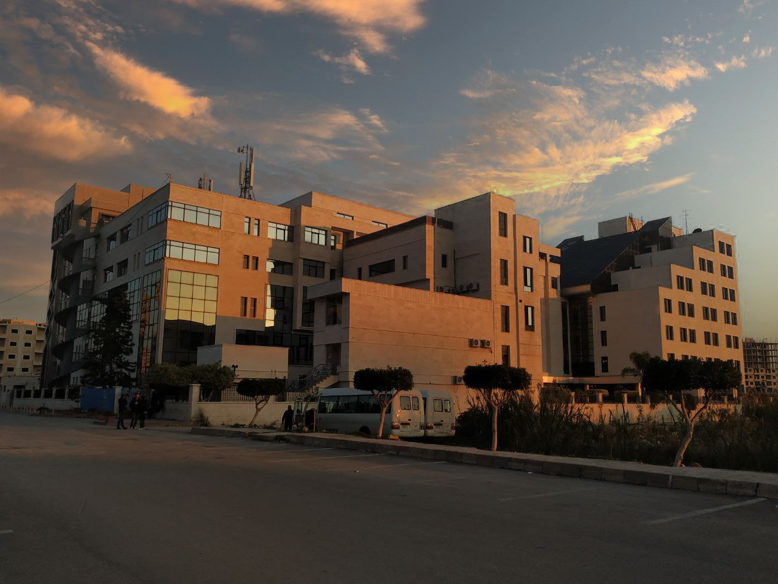
الفصل الدراسي الثاني العام الدراسي2022-2023

جدول المحتويات
Contents
العنوان | رقم الصفحة
الغاية من الجلسة | 3
مبدأ المعايرات اللونية الكهرضوئية | 3
مقياس الضوء | 3
طول موجة الامتصاص الأعظمي | 5
استخدام محلول عياري | 5
القسم العملي: تحديد طول موجة الامتصاص الأعظمي لمعقد ملون | 6

الغاية من الجلسة:
التعريف بالمعايرات اللونية الكهرضوئية وتحديد طول موجة الامتصاص الأعظمي لمعقد ملون.
مبدأ المعايرات اللونية الكهرضوئية:
تعتبر المعايرات اللونية الكهرضوئية من أكثر الطرق التحليلية استخداماً في مجال الكيمياء الحيوية، وتعد هذه التقنية مناسبة للكشف والمعايرة الكمية بحساسية عالية للكميات الزهيدة من المواد في العينات الحيوية لذلك فقد حلت هذه المعايرات محل المعايرات الوزنية والحجمية التقليدية.
تعتمد هذه الطرق على قانون بيير لامبرت Beer-Lambert Law الذي ينص على أن تركيز المادة المنحلة في محلول ما يتناسب طردياً مع كمية الضوء الممتص عند تسليط شعاع ضوئي وحيد اللون بطول موجة واحد على المحلول. انطلاقاً من هذه العلاقة كانت المعايرات اللونية الكهرضوئية التي تعتمد على تفاعل كيميائي نوعي بين المادة المراد معايرتها وكاشف خاص يؤدي لتشكيل معقد لوني، وتتناسب امتصاصية هذا المعقد اللوني للضوء في طول موجة محدد من الطيف الكهرطيسي مع تركيز المادة المراد معايرتها في المحلول، ويتم قياس قيم الامتصاصية للضوء بواسطة جهاز خاص يعرف بالمقياس الضوئي Photometer أو المقياس الطيفي الضوئي Spectrophotometer.
يجب أن تتمتع المعقدات اللونية المقاس امتصاصيتها بالخصائص التالية:
1- النوعية: خاصة بالمادة المطلوب معايرتها دون حدوث تداخل في الامتصاصية من قبل المواد الاخرى المرافقة الموجودة في العينة الحيوية. لذلك فإن أغلب التفاعلات المفضلة في هذه الأيام هي تفاعلات أنزيمية تعتمد على أنزيمات تستهدف المواد المقاسة حصراً دون غيرها.
2- الثبات: أي أن يكون اللون غير متأثر بالعوامل الجوية مثل الحرارة والرطوبة وثابت لفترة زمنية كافية لإجراء القياس بشكل دقيق.
3- أن تكون تراكيزها مخففة بحيث تكون قيم الامتصاصية A محصورة بين 0-1 للحفاظ على العلاقة الخطية وتحقيق قانون بيير لامبرت (القيم المثالية للامتصاصية تكون عادة بين 0.2 و 0.8).
مقياس الضوء Photometer:
هو عبارة عن جهاز مخصص لقياس الامتصاصية الضوئية. يقوم هذا الجهاز بتسليط حزمة ضوئية بطول موجة محدد من الطيف الكهرطيسي مباشرة على العينة السائلة الموضوعة في كوفيت مناسبة ومن ثم قياس شدة الضوء النافذ عبر تلك العينة وبالتالي تقدير شدة الضوء الممتص.
تختلف مقاييس الضوء عن بعضها في مجال أطوال الموجات التي يمكن القياس بها من الطيف الكهرطيسي وبناء على ذلك اصطلح على تسمية المقاييس التي تقيس الامتصاصية في مجال الضوء المرئي فقط visible light (400-750) نانومتر بمقياس الضوء Photometer ، أما المقاييس التي تقيس الامتصاصية في مجال أوسع من أطوال الموجات يشمل بالإضافة للضوء المرئي كلاً من الأشعة فوق البنفسجية (200-400) نانومتر والأشعة تحت الحمراء (750 نانومتر-1000 نانومتر) بمقياس الطيف الضوئي Spectrophotometer. وتجدر الإشارة إلى أن معظم المعايرات الكهرضوئية في الكيمياء الحيوية تجرى في المجالين المرئي وفوق البنفسجي.

يتألف مقياس الطيف الضوئي من: منبع ضوئي – مرشحة أو مستفرد أحادي اللون – خلية كهربائية ضوئية – مقياس لشدة التيار الكهربائي.
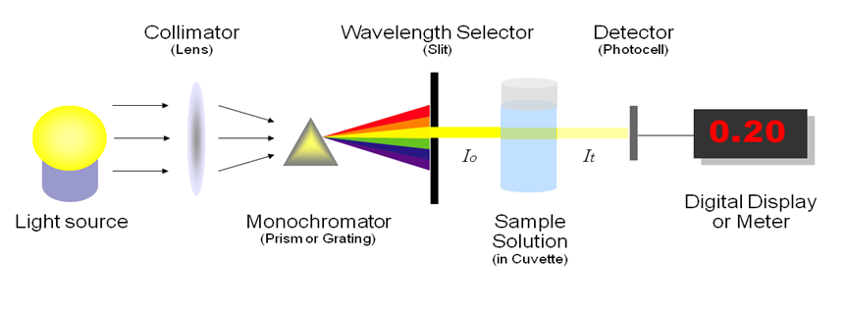
المنبع الضوئي Light source: يختلف حسب المجال من الطيف الكهرطيسي المراد القياس فيه (مصباح تنغستين بحال الضوء المرئي ومصباح هيدروجين بحال الأشعة فوق البنفسجية).
المرشحة Filter أو المستفرد أحادي اللون Monochromator: يتألف مستفرد اللون من مواشير أو عدسات تُحلل الضوء إلى ألوانه الأصلية، مما يسمح بالحصول على أشعة ضوئية وحيدة اللون.
الكوفيت :Cuvette عادة تُستعمل كوفيت ذات سماكة 1 سم و ينبغي في المجال المرئي استخدام كوفيت بلاستيكية أو زجاجية أما عند استخدام الأشعة فوق البنفسجية فيجب استخدام الكوفيت المصنوع من الكوارتز لأن البلاستيك يمتص الأشعة UV. ويجب أن تكون الكوفيت نظيفة من الداخل والخارج وخالية من الاعوجاج والخدوش.
الخلية الضوئيةdetector Photocell: ينحصر عمل الخلية الكهربائية الضوئية في تحويل الضوء إلى تيار كهربائي يتم تضخيمه ثم تُقاس شدته بواسطة مقياس غلفاني.
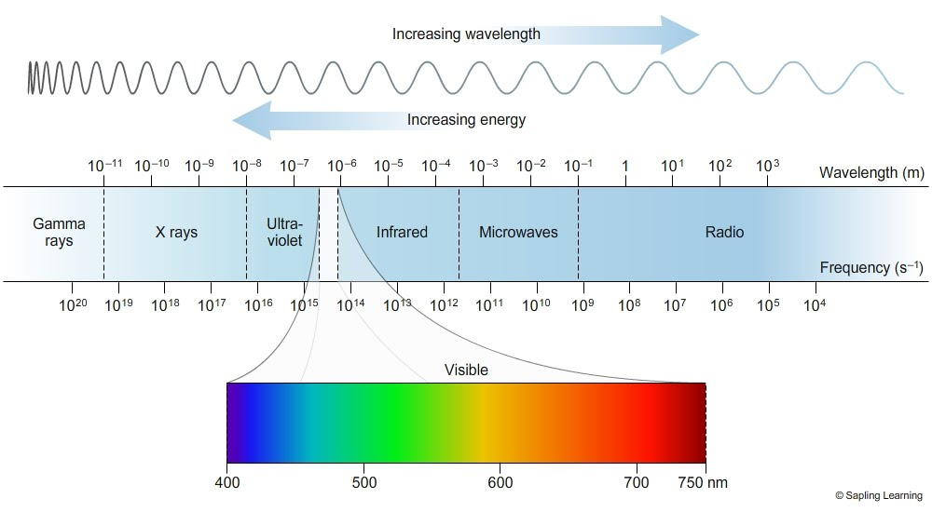

طول موجة الامتصاص الأعظمي:
قبل تطبيق المعايرات اللونية الكهرضوئية لتحديد تركيز مادة مجهولة يتعين أولاً رسم الطيف الكهرطيسي للمادة المراد معايرتها لاستخراج طول موجة الامتصاص الأعظمي وتثبيته في جميع القياسات للمادة نفسها. وتكمن اهمية اعتماد طول موجة الامتصاص الأعظمي في القياس فيما يلي:
- تعتبر قيمتها نوعية لكل مادة على حده مما يساهم في زيادة نوعية الطريقة التحليلية وتقليل التداخلات الممكنة من المواد الأخرى الموجودة في المحلول كما في العمل على عينات حيوية.
- تحقق الحساسية الأعلى للقياس.
- تقليل الانحراف عن قانون بيير لامبيرت إلى الحد الأدنى.
تحدد المراجع حالياً طول موجة الامتصاص الأعظمي لكل المواد التي يمكن معايرتها بهذه الطرائق، وفي حال عدم معرفة القيمة المرجعية يمكن قياسها كما سيرد في القسم التطبيقي من هذه الجلسة.

استخدام محلول عياري standard:
بما أن العلاقة بين التراكيز والامتصاصية هي علاقة طردية خطية لذلك فإن:
C1/C2=A1/A2
فإذا كانت A2 الامتصاصية لمحلول معياري تركيزه C2 معلوم بدقة فإنه يمكن أن نستنتج تركيز المحلول الأول المجهول من العلاقة:
C₁= (A₁/A₂) .C₂

القسم العملي: تحديد طول موجة الامتصاص الأعظمي لمعقد ملون
المبدأ:
تطبيق تفاعل لوني بين بروتين الألبومين وكاشف البيوريت النوعي للكشف عن البروتينات، وقياس امتصاصية هذا المعقد في مجال محدد من أطوال الموجات ورسم طيف الامتصاصية بالاستعانة بجهاز السبيكتروفوتومتر ثم تحديد طول موجة الامتصاص الأعظمي.
المواد والأجهزة المستعملة:
- محلول بروتين الألبومين 20 غ/لتر.
- كاشف البيوريت
- كوفيت بلاستيكية
- مقياس الطيف الضوئي
- حمام مائي 37 مئوية
طريقة العمل:
- ضع في أنبوب اختبار زجاجي 2 مل من محلول الألبومين مع 3 مل من كاشف البيوريت.
- احضن الأنبوب في حمام مائي بالدرجة 37 مئوية لمدة 10 دقائق ولاحظ تشكل المعقد باللون البنفسجي.
- حضر كوفيت الناصع blank الحاوي على 2 مل ماء مقطر و3 مل كاشف البيوريت، وقم بتصفير الجهاز عليه.
- املأ الكوفيت بالمحلول الملون وقم بقياس الامتصاصية في جهاز السبيكتروفوتومتر، خذ عدة قياسات للامتصاصية في مجال أطوال الموجات 400-750 نانومتر.
- ارسم منحني الامتصاصية بدلالة طول الموجة.

